1. **Pokoloruj i uzupełnij brakujące litery w wyrazach.**

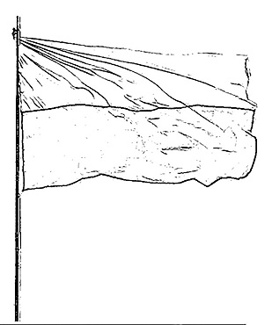



FL _ GA i G_DŁ_  P O _ S _ I

1. **Propozycja wykonania flagi Polski**

